# 实验八 频率调制（变容二极管调频器）

## 实验目的

1. 熟悉电子元器件和高频电子线路实验系统
2. 掌握用变容二极管调频振荡器实现FM的方法
3. 理解静态调制特性、动态调制特性概念和测试方法

## 实验内容

1. 用示波器观察调频器输出波形，考察各种因素对于调频器输出波形的影响；
2. 变容二极管调频器静态调制特性测量；
3. 变容二极管调频器动态调制特性测量。

## 实验基本原理

使高频振荡的频率按调制信号作相应变化的调制方式，叫频率调制，简称调频（FM)。调制后调频振荡称为频调波。通过频率调制来传递消息的通信方式称调频通信。调频波的频谱成份，理论上有无穷多，所以频率调制是一种非线性调制。

调频方法调频就是用调制电压去控制载波的频率。调频的方法和电路很多，最常用的可分为两大类：直接调频法和间接调频法。

直接调频就是用调制电压直接去控制载频振荡器的频率，以产生调频信号。在振荡回路中加入可变电抗，并用低频调制信号去控制可变电抗的参数，即可产生振荡频率随调制信号变化的调频波。在实际电路中，可变电抗元件的类型有许多种，如变容二极管、电抗管等。

间接调频法就是保持振荡器的频率不变，而用调制电压去改变载波输出的相位，这实际上是调相。由于调相和调频有一定的内在联系，所以只要附加一个简单的变换网络，就可以从调相获得调频。所以间接调频，就是先进行调相，再由调相变为调频。目前采用最多的是变容二极管直接调频法。

4Q1为电容三点式振荡器它与4D1(变容二极管）一起组成了直接调频器。4Q2为放大器，4Q3为射极跟随器。4W1用来调节变容二极管偏压,4W2用来调整输出幅度。该调频器本质上是一个电容三点式振荡器（共基接法)，由于电容4C5对高频短路，因此变容二极管实际上与4L1相并。调整电位器4W1，可改变变容二极管的偏压，也即改变了变容二极管的容量，从而改变其振荡频率。因此变容二极管起着可变电容的作用。4P1为音频信号（调制信号）输入口，音频信号通过4E1、4R7、4R5加到变容管4D1的负端，对输入音频信号而言，4C5开路，从而音频信号可加到变容二极管两端。当变容二极管加有音频信号时，其等效电容按音频规律变化，因而振荡频率也按音频规律变化。实验图如下：

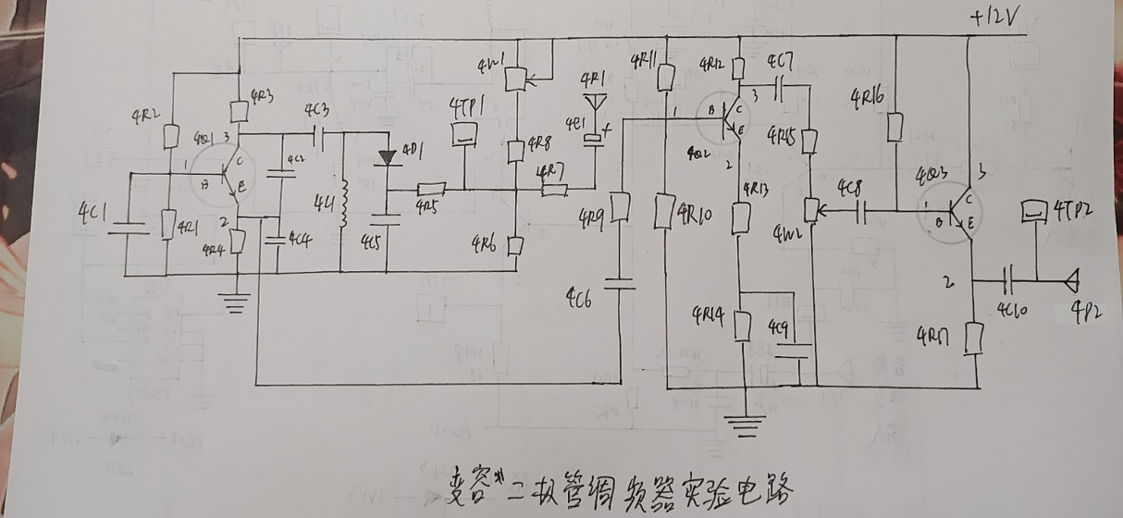

## 实验数据记录

1. 静态调制特性测量

|  |  |  |  |  |  |  |  |  |  |
| --- | --- | --- | --- | --- | --- | --- | --- | --- | --- |
| $$V_{12P01}(V$$ | 0.5 | 1 | 1.5 | 2 | 2.5 | 3 | 3.5 | 4 | 4.5 |
| $$F_{0} (MHz)$$ | 5.840 | 6.084 | 6.324 | 6.580 | 6.770 | 6.907 | 6.990 | 7.083 | 7.151 |

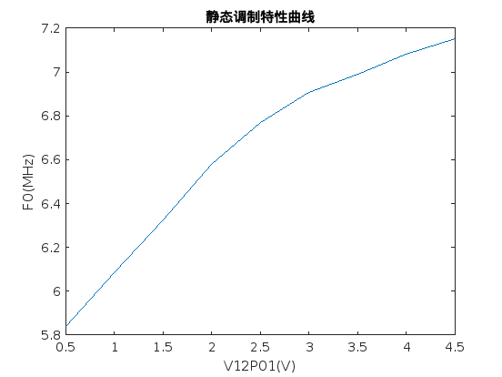

1. 动态调制特性测量

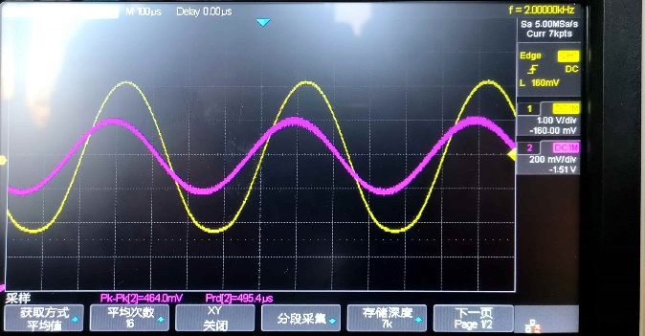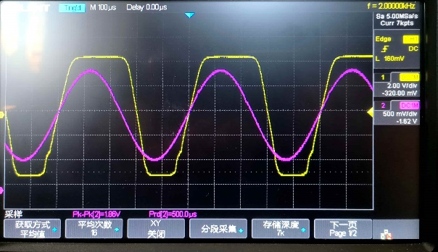

原图 输入幅度增大后

改变调制信号源的幅度，发现：增大输入幅度会使波形失真。

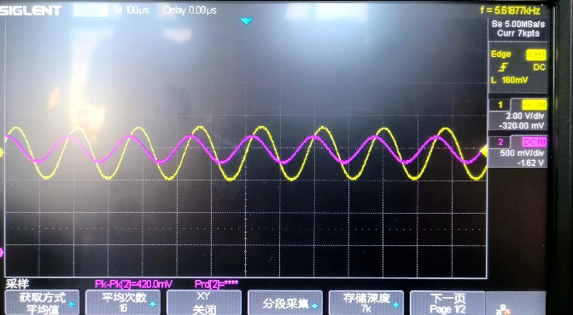

输入频率增大后

改变调制信号源的频率，发现：信号源频率越大，输出信号频率也越大，而幅度相应减小。

## 实验分析

1. 与4TP1处电位和静态/动态有关，调频输出频率随4TP1点电压增大而近似线性增大，并在增大过程中略显平缓。
2. 动态调制特性测量：增大调制信号源的输入幅度会使波形失真；增大调制信号源的频率，输出信号频率增大，而幅度减小。

## 实验心得

1. 在实验中，观察输出波形时可能会遇到噪声、失真等问题。需要注意调频器的工作状态和环境因素对输出波形的影响，以确保可靠的调频效果。
2. 静态调制特性的测量中，可能会遇到频率不稳定或频率范围受限的情况。调频器的静态调制特性对实际应用至关重要，需要仔细调整参数，确保在不同调制情况下都能正常工作。
3. 调频器中心频率不稳定可能导致通信信号的质量问题。需要关注调频器的中心频率稳定性，以确保在不同工作条件下仍能维持稳定的频率。